|  |  |  |  |
| --- | --- | --- | --- |
| PEiTC_02 | Romaniak Hubert | Informatyka niestacjonarna II rok | Semestr zimowy 2023/24 |

# Zadanie 1

## Dioda półprzewodnikowa – badanie charakterystyki prądowo-napięciowej

### Wstęp teoretyczny

Diody to elementy elektroniczne, które przewodzą prąd elektryczny niesymetrycznie, tzn. w jednym kierunku bardziej niż w przeciwnym.

### Cel zadania

1. Obliczyć teoretyczną rezystancję zastępczą połączenia szeregowego 3 rezystorów o wartościach 1kΩ, 2kΩ, 4kΩ i porównać z wartością otrzymaną w symulatorze
2. Obliczyć teoretyczną rezystancję zastępczą połączenia równoległego 3 rezystorów o wartościach 1kΩ, 2kΩ, 4kΩ i porównać z wartością otrzymaną w symulatorze

### Obliczenia teoretyczne

$R_{z}=1,00k+2,00k+4,00k=7,00k [Ω]$

$R_{z}=\frac{1}{\frac{1}{1,00k}+\frac{1}{2,00k}+\frac{1}{4,00k}}=\frac{1}{1,00m+0,50m+0,25m}=\frac{1}{1,75m}≈571,43 [Ω]$

### Wyniki z programu symulacyjnego

1. 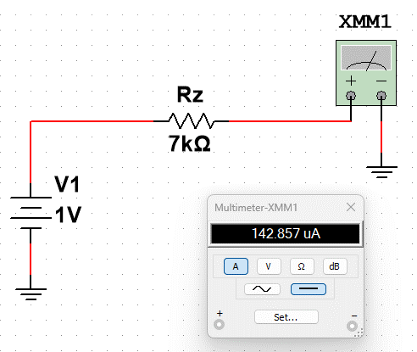Obraz zawierający tekst, zrzut ekranu, diagram, Czcionka

   Opis wygenerowany automatycznie

Rysunek 2 - układ z rezystorem zastępczym dla połączenia szeregowego

Rysunek 1 - układ 3 rezystorów połączonych szeregowo

1. 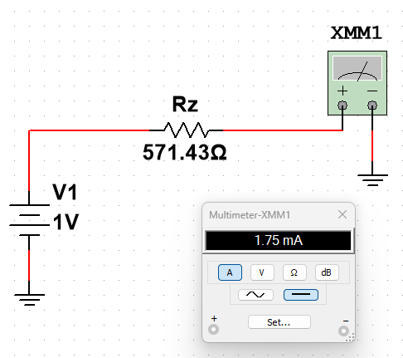Obraz zawierający tekst, zrzut ekranu, diagram, numer

   Opis wygenerowany automatycznie

Rysunek 4 - układ z rezystorem zastępczym dla połączenia równoległego

Rysunek 3 - układ 3 rezystorów połączonych równolegle

$$I≈1,75m \left[A\right]$$

$$R≈\frac{1}{1,75m}≈571,43 [Ω]$$

### Wnioski

Za pomocą podanych wzorów na rezystancję zastępczą można obliczyć wartość rezystancji zastępczej układu rezystorów, której działanie będzie takie samo jak działanie tego układu.

# Zadanie 2

## Filtr dolnoprzepustowy RC

### Wstęp teoretyczny

Filtr w elektronice to układ odpowiedzialny za przepuszczanie lub blokowanie sygnałów o określonym zakresie częstotliwości. Filtry dzielą się na pasywne i aktywne. Filtry pasywne korzystają tylko z elementów RLC (rezystancji, indukcyjności, pojemności), natomiast filtry aktywne, poza elementami RLC, korzystają z dodatkowych elementów, takich jak m.in. wzmacniacze operacyjne.

Częstotliwość graniczna filtra to częstotliwość, poza którą tłumienie filtra staje się większe niż 3 dB (moc spada o więcej niż połowę) w stosunku do tłumienia wewnątrz pasma przepustowego.

Decybel (dB) jest miarą tłumienia sygnału. Wyraża się wzorem:

$$1ⅆB=10\log{\frac{P_{out}}{P_{in}}}=10\log{\frac{\frac{U_{out}^{2}}{R}}{\frac{U_{in}^{2}}{R}}}=10\log{\frac{U_{out}^{2}}{U_{ⅈn}^{2}}}=10\log{{\left(\frac{U_{out}}{U_{in}}\right)}^{2}}=10×2\log{\frac{U_{out}}{U_{in}}}=20\log{\frac{U_{out}}{U_{in}}}$$

$-3ⅆB=10\log{(0,5)}$ spadek mocy do 50,00% początkowej

$-3ⅆB≈20\log{(0,7079)}$ spadek napięcia do 70,79% początkowego

Filtr dolnoprzepustowy to filtr, który przepuszcza sygnały o częstotliwości poniżej częstotliwości granicznej, a tłumi sygnały o większej częstotliwości.

Częstotliwość graniczna pasywnego filtra dolnoprzepustowego RC wyznaczana jest ze wzoru:

$$f_{C}=\frac{1}{2πRC}$$

### Cel zadania

Wyznaczyć częstotliwość graniczną dla filtra o wybranych wartościach (, ,  
, ). Zmieniać częstotliwość sygnału i odczytywać napięcie wyjściowe, a następnie porównać wyniki z obliczeniami teoretycznymi.

Rysunek 5 - schemat układu filtra dolnoprzepustowego RC

### Obliczenia teoretyczne

Częstotliwość graniczna $f_{C}=\frac{1}{2πRC}≈\frac{1}{2×3,14×6,8k×4,7n}≈\frac{1}{0,000201}≈4,980k [Hz]$

$$f=f_{c}$$

Pulsacja $ω=2πf≈2×3,14×4,980k≈31,29k \left[\frac{rad}{s}\right]$

Reaktancja pojemnościowa $X_{C}=\frac{1}{ωC}≈\frac{1}{31,29k×4,7n}≈\frac{1}{0,000147}≈6,8k \left[Ω\right]$

Impedancja pojemnościowa

Impedancja

Napięcie wyjściowe (z dzielnika napięcia):

Wartość skuteczna napięcia wyjściowego i jest przesunięta w fazie  
o w stosunku do napięcia wejściowego.

Tłumienie sygnału

#### Uwaga

Można zauważyć, że wzór na napięcie wyjściowe skraca się do postaci: .

Po kolejnych przekształceniach można zauważyć, że wzór na wartość napięcia wyjściowego ma postać: , a wzór na przesunięcie w fazie wynosi . W obu wzorach pojawia się wspólny czynnik , który można wyliczyć osobno. Ostatecznie, wzory przyjmują postać:

Wartość napięcia wyjściowego

Przesunięcie w fazie

Tłumienie sygnału

Wartość napięcia wyjściowego

Przesunięcie w fazie

Tłumienie sygnału

Wartość napięcia wyjściowego

Przesunięcie w fazie

Tłumienie sygnału

Wartość napięcia wyjściowego

Przesunięcie w fazie

Tłumienie sygnału

Wartość napięcia wyjściowego

Przesunięcie w fazie

Tłumienie sygnału

Wartość napięcia wyjściowego

Przesunięcie w fazie

Tłumienie sygnału

Wartość napięcia wyjściowego $\left|U_{out}\right|=AU_{in}≈0,050 V$

Przesunięcie w fazie $ψ_{out}=-\arccos{A}≈-1,566 rad (-89,715°)$

Tłumienie sygnału $20\log{\frac{0,0050}{10}}≈-46,056 dB$

#### Podsumowanie wyników

|  |  |  |  |  |  |  |  |  |
| --- | --- | --- | --- | --- | --- | --- | --- | --- |
| $$f \left[Hz\right]$$ | 1 | 10 | 100 | 1000 | 4980 | 10000 | 100000 | 1000000 |
|  | 10,000 | 10,000 | 9,998 | 9,804 | 7,071 | 4,458 | 0,497 | 0,050 |
| $$ψ_{out} \left[°\right]$$ | -0,012 | -0,012 | -1,150 | -11,354 | -45,000 | -63,527 | -87,149 | -89,715 |
| $$Tłumienie [dB]$$ | 0,000 | 0,000 | -0,002 | -0,172 | -3,010 | -7,018 | -26,073 | -46,056 |

Rysunek 6 – wykres zależności wartości napięcia wyjściowego od częstotliwości dla filtra dolnoprzepustowego RC (obliczenia)

Rysunek 7 – wykres zależności przesunięcia fazowego od częstotliwości dla filtra dolnoprzepustowego RC (obliczenia)

Rysunek 8 – wykres zależności tłumienia od częstotliwości dla filtra dolnoprzepustowego RC (obliczenia)

### Wyniki z programu symulacyjnego

|  |  |  |  |  |  |  |  |  |
| --- | --- | --- | --- | --- | --- | --- | --- | --- |
| $$f \left[Hz\right]$$ | 1 | 10 | 100 | 1000 | 4980 | 10000 | 100000 | 1000000 |
|  | 10,000 | 10,000 | 9,998 | 9,804 | 7,071 | 4,458 | 0,497 | 0,050 |
| $$ψ_{out} \left[°\right]$$ | -0,012 | -0,115 | -1,150 | -11,355 | -45,000 | -63,528 | -87,149 | -89,715 |
| $$Tłumienie [dB]$$ | 0,000 | 0,000 | -0,002 | -0,172 | -3,010 | -7,018 | -26,067 | -46,071 |

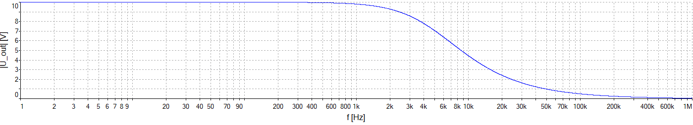

Rysunek 9 – wykres zależności wartości napięcia wyjściowego od częstotliwości dla filtra dolnoprzepustowego RC (symulacja)

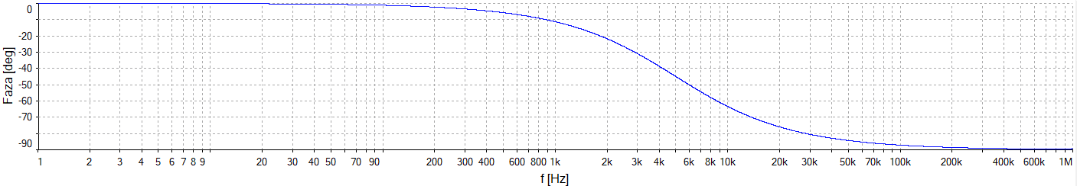

Rysunek 10 – wykres zależności przesunięcia fazowego od częstotliwości dla filtra dolnoprzepustowego RC (symulacja)

Rysunek 11 – wykres zależności tłumienia od częstotliwości dla filtra dolnoprzepustowego RC (symulacja)

### Wnioski

Filtr pasywny dolnoprzepustowy RC przepuszcza sygnały, których częstotliwość jest poniżej częstotliwości granicznej, a tłumi sygnały o częstotliwości powyżej. Pasmo zaporowe filtra to zakres częstotliwości, dla których tłumienie jest większe niż $3ⅆB$, co przekłada się na spadek mocy do 50% wartości początkowej lub spadek napięcia skutecznego/amplitudy napięcia do 70,79% wartości początkowej.

Tłumienie dolnoprzepustowego filtra RC, poza oczywistym zmniejszeniem amplitudy, przekłada się też na przesunięcie w fazie sygnału przefiltrowanego w stosunku do sygnału wejściowego. Przy częstotliwości granicznej, przesunięcie to wynosi $-\frac{π}{4}≈-0,79 radiana (-45°)$, natomiast powyżej tej częstotliwości, przesunięcie zbliża się asymptotycznie do $-\frac{π}{2}≈-1,57 radiana (-90°)$.

# Zadanie 3

## Filtr górnoprzepustowy RC

### Wstęp teoretyczny

Wstęp do filtrów – patrz „Zadanie 2: wstęp teoretyczny”

Filtr górnoprzepustowy to filtr, który przepuszcza sygnały o częstotliwości powyżej częstotliwości granicznej, a tłumi sygnały o mniejszej częstotliwości.

Częstotliwość graniczna pasywnego filtra górnoprzepustowego RC wyznaczana jest ze wzoru:

$$f_{C}=\frac{1}{2πRC}$$

### Cel zadania

Wyznaczyć częstotliwość graniczną dla filtra o wybranych wartościach (, ,  
, ). Zmieniać częstotliwość sygnału i odczytywać napięcie wyjściowe, a następnie porównać wyniki z obliczeniami teoretycznymi.

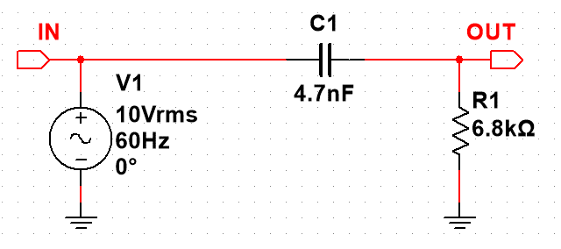

Rysunek 12 - schemat układu filtra górnoprzepustowego RC

### Obliczenia teoretyczne

Obliczenia teoretyczne są bardzo zbliżone do obliczeń z zadania 2, dlatego część wartości zostaje przepisana (patrz „Zadanie 2: obliczenia teoretyczne”).

Częstotliwość graniczna $f_{C}≈4,980k [Hz]$

$$f=f_{c}$$

Impedancja $Z≈6,8k-j6,8k \left[Ω\right]$

Napięcie wyjściowe (dzielnik napięcia):

$$U_{out}=U\frac{R}{Z}≈10\frac{6,8k}{6,8k-j6,8k}=10\frac{1}{1-j}×\frac{1+j}{1+j}=10\frac{1+j}{1^{2}-j^{2}}=10\frac{1+j}{1-\left(-1\right)}=10\frac{1+j}{1+1}=10\frac{1+j}{2}=5\left(1+j\right)=\left\{\begin{aligned}z=1+j=\left|z\right|e^{jφ} \\ \left|z\right|=\sqrt{1^{2}+1^{2}}=\sqrt{1+1}=\sqrt{2} \\ \cos{φ}=\frac{1}{\sqrt{2}}=\frac{\sqrt{2}}{2} \\ φ=\arccos\left|\frac{\sqrt{2}}{2}\right|=\arccos{\frac{\sqrt{2}}{2}}=\frac{π}{4}\end{aligned}\right\}=5×\sqrt{2}ⅇ^{j\frac{π}{4}}≈5×1,414ⅇ^{j\frac{π}{4}}=7,071ⅇ^{j\frac{π}{4}} [V]$$

Wartość skuteczna napięcia wyjściowego $U_{out}=7,071 V$ i jest przesunięta w fazie  
o $ψ_{out}=\frac{π}{4}≈0,785 rad (45,000°)$ w stosunku do napięcia wejściowego.

Tłumienie sygnału

#### Uwaga

Można zauważyć, że wzór na napięcie wyjściowe skraca się do postaci: .

Po kolejnych przekształceniach można zauważyć, że wzór na wartość napięcia wyjściowego ma postać: , a wzór na przesunięcie w fazie wynosi . W obu wzorach pojawia się wspólny czynnik , który można wyliczyć osobno. Ostatecznie, wzory przyjmują postać:

Wartość napięcia wyjściowego

Przesunięcie w fazie

Tłumienie sygnału

Wartość napięcia wyjściowego

Przesunięcie w fazie

Tłumienie sygnału

Wartość napięcia wyjściowego

Przesunięcie w fazie

Tłumienie sygnału

Wartość napięcia wyjściowego

Przesunięcie w fazie

Tłumienie sygnału

Wartość napięcia wyjściowego

Przesunięcie w fazie

Tłumienie sygnału

Wartość napięcia wyjściowego

Przesunięcie w fazie

Tłumienie sygnału

Wartość napięcia wyjściowego $\left|U_{out}\right|=AU_{in}≈10,000 V$

Przesunięcie w fazie $ψ_{out}=\arccos{A}≈0,005 rad (0,285°)$

Tłumienie sygnału $20\log{\frac{10,000}{10}}≈0,000 dB$

#### Podsumowanie wyników

|  |  |  |  |  |  |  |  |  |  |  |  |  |  |  |
| --- | --- | --- | --- | --- | --- | --- | --- | --- | --- | --- | --- | --- | --- | --- |
| $$f \left[Hz\right]$$ | 1 | 10 | | 100 | | 1000 | | 4980 | | | 10000 | 100000 | | 1000000 |
|  | 0,002 | | 0,020 | | 0,201 | | 1,969 | | 7,071 | 8,951 | | | 9,988 | 10,000 |
| $$ψ_{out} \left[°\right]$$ | 89,988 | | 89,885 | | 88,850 | | 78,646 | | 45,000 | 26,473 | | | 2,851 | 0,285 |
| $$Tłumienie [dB]$$ | -73,944 | | -53,945 | | -33,946 | | -14,116 | | -3,010 | -0,962 | | | -0,011 | 0,000 |

Rysunek 13 – wykres zależności wartości napięcia wyjściowego od częstotliwości dla filtra górnoprzepustowego RC (obliczenia)

Rysunek 14 – wykres zależności przesunięcia fazowego od częstotliwości dla filtra górnoprzepustowego RC (obliczenia)

Rysunek 15 – wykres zależności tłumienia od częstotliwości dla filtra górnoprzepustowego RC (obliczenia)

### Wyniki z programu symulacyjnego

|  |  |  |  |  |  |  |  |  |  |  |  |  |  |  |
| --- | --- | --- | --- | --- | --- | --- | --- | --- | --- | --- | --- | --- | --- | --- |
| $$f \left[Hz\right]$$ | 1 | 10 | | 100 | | 1000 | | 4980 | | | 10000 | 100000 | | 1000000 |
|  | 0,002 | | 0,020 | | 0,201 | | 1,969 | | 7,071 | 8,952 | | | 9,988 | 10,000 |
| $$ψ_{out} \left[°\right]$$ | 89,989 | | 89,885 | | 88,850 | | 78,646 | | 44,999 | 26,473 | | | 2,851 | 0,285 |
| $$Tłumienie [dB]$$ | -73,944 | | -53,944 | | -33,946 | | -14,116 | | -3,010 | -0,962 | | | -0,011 | 0,000 |

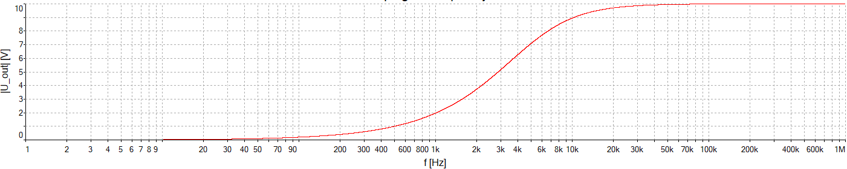

Rysunek 16 – wykres zależności wartości napięcia wyjściowego od częstotliwości dla filtra górnoprzepustowego RC (symulacja)

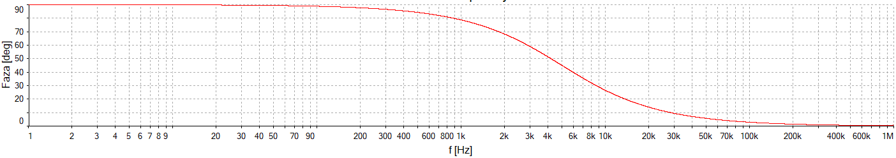

Rysunek 17 – wykres zależności przesunięcia fazowego od częstotliwości dla filtra górnoprzepustowego RC (symulacja)

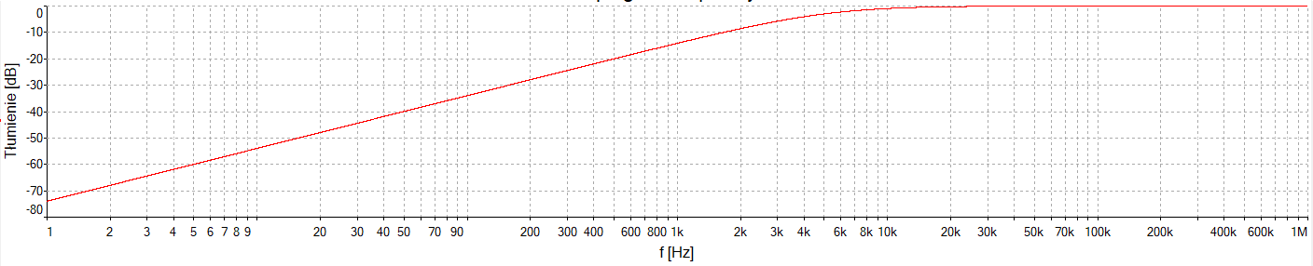

Rysunek 18 – wykres zależności tłumienia od częstotliwości dla filtra górnoprzepustowego RC (symulacja)

### Wnioski

Filtr pasywny górnoprzepustowy RC przepuszcza sygnały, których częstotliwość jest powyżej częstotliwości granicznej, a tłumi sygnały o częstotliwości poniżej. Pasmo zaporowe filtra to zakres częstotliwości, dla których tłumienie jest większe niż $3ⅆB$, co przekłada się na spadek mocy do 50% wartości początkowej lub spadek napięcia skutecznego/amplitudy napięcia do 70,79% wartości początkowej.

Tłumienie górnoprzepustowego filtra RC, poza oczywistym zmniejszeniem amplitudy, przekłada się też na przesunięcie w fazie sygnału przefiltrowanego w stosunku do sygnału wejściowego. Przy częstotliwości granicznej, przesunięcie to wynosi $\frac{π}{4}≈0,79 radiana (45°)$, natomiast poniżej tej częstotliwości, przesunięcie zbliża się asymptotycznie do $\frac{π}{2}≈1,57 radiana (90°)$.

# Zadanie 4

## Filtr górnoprzepustowy RL

### Wstęp teoretyczny

Wstęp do filtrów – patrz „Zadanie 3: wstęp teoretyczny”

Częstotliwość graniczna pasywnego filtra górnoprzepustowego RL wyznaczana jest ze wzoru:

$$f_{C}=\frac{R}{2πL}$$

### Cel zadania

Wyznaczyć częstotliwość graniczną dla filtra o wybranych wartościach ($R=3,3 kΩ$, $F=150mH$, $U_{in}=10 V$ 
, $ψ_{in}=O rad$). Zmieniać częstotliwość sygnału i odczytywać napięcie wyjściowe, a następnie porównać wyniki z obliczeniami teoretycznymi.

Rysunek 19 - schemat układu filtra górnoprzepustowego RL

### Obliczenia teoretyczne

Częstotliwość graniczna $f_{C}=\frac{R}{2πL}≈\frac{3,3k}{2×3,14×150m}≈\frac{3,3k}{0,942478}≈3,501k [Hz]$

$$f=f_{c}$$

Pulsacja $ω=2πf≈2×3,14×4,98k≈22,00k \left[\frac{rad}{s}\right]$

Reaktancja pojemnościowa $X_{L}=ωL=22,00k×150m=3,3k \left[Ω\right]$

Impedancja pojemnościowa

Impedancja

Napięcie wyjściowe (z dzielnika napięcia):

Wartość skuteczna napięcia wyjściowego i jest przesunięta w fazie  
o w stosunku do napięcia wejściowego.

Tłumienie sygnału

#### Uwaga

Można zauważyć, że wzór na napięcie wyjściowe skraca się do postaci: .

Po kolejnych przekształceniach można zauważyć, że wzór na wartość napięcia wyjściowego ma postać: , a wzór na przesunięcie w fazie wynosi . W obu wzorach pojawia się wspólny czynnik , który można wyliczyć osobno. Ostatecznie, wzory przyjmują postać:

Wartość napięcia wyjściowego

Przesunięcie w fazie

Tłumienie sygnału

Wartość napięcia wyjściowego

Przesunięcie w fazie

Tłumienie sygnału

Wartość napięcia wyjściowego

Przesunięcie w fazie

Tłumienie sygnału

Wartość napięcia wyjściowego

Przesunięcie w fazie

Tłumienie sygnału

Wartość napięcia wyjściowego

Przesunięcie w fazie

Tłumienie sygnału

Wartość napięcia wyjściowego

Przesunięcie w fazie

Tłumienie sygnału $20\log{\frac{9,994}{10}}≈-0,005 dB$

$$f=1MHz$$

$A=\frac{f}{\sqrt{f^{2}+{f_{c}}^{2}}}≈1,0000$

Wartość napięcia wyjściowego $\left|U_{out}\right|=AU_{in}≈10,000 V$

Przesunięcie w fazie $ψ_{out}=\arccos{A}≈0,004 rad (0,201°)$

Tłumienie sygnału $20\log{\frac{10,000}{10}}≈0,000 dB$

#### Podsumowanie wyników

|  |  |  |  |  |  |  |  |  |  |  |  |  |  |  |
| --- | --- | --- | --- | --- | --- | --- | --- | --- | --- | --- | --- | --- | --- | --- |
| $$f \left[Hz\right]$$ | 1 | 10 | | 100 | | 1000 | | 3501 | | | 10000 | 100000 | | 1000000 |
|  | 0,003 | | 0,029 | | 0,286 | | 2,746 | | 7,071 | 9,438 | | | 9,994 | 10,000 |
| $$ψ_{out} \left[°\right]$$ | 89,984 | | 89,836 | | 88,364 | | 74,059 | | 45,000 | 19,295 | | | 2,005 | 0,201 |
| $$Tłumienie [dB]$$ | -70,884 | | -50,884 | | -30,887 | | -11,224 | | -3,010 | -0,502 | | | -0,005 | 0,000 |

Rysunek 20 – wykres zależności wartości napięcia wyjściowego od częstotliwości dla filtra górnoprzepustowego RL (obliczenia)

Rysunek 21 – wykres zależności przesunięcia fazowego od częstotliwości dla filtra górnoprzepustowego RL (obliczenia)

Rysunek 22 – wykres zależności tłumienia od częstotliwości dla filtra górnoprzepustowego RL (obliczenia)

### Wyniki z programu symulacyjnego

|  |  |  |  |  |  |  |  |  |  |  |  |  |  |  |
| --- | --- | --- | --- | --- | --- | --- | --- | --- | --- | --- | --- | --- | --- | --- |
| $$f \left[Hz\right]$$ | 1 | 10 | | 100 | | 1000 | | 3501 | | | 10000 | 100000 | | 1000000 |
|  | 0,003 | | 0,029 | | 0,285 | | 2,746 | | 7,071 | 9,438 | | | 9,994 | 10,000 |
| $$ψ_{out} \left[°\right]$$ | 89,984 | | 89,836 | | 88,364 | | 74,060 | | 45,003 | 19,297 | | | 2,005 | 0,201 |
| $$Tłumienie [dB]$$ | -70,885 | | -50,885 | | -30,888 | | -11,225 | | -3,011 | -0,502 | | | -0,005 | 0,000 |

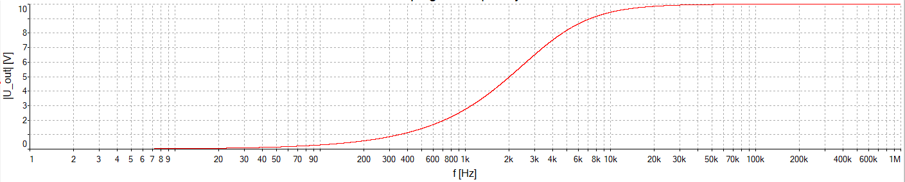

Rysunek 23 – wykres zależności wartości napięcia wyjściowego od częstotliwości dla filtra górnoprzepustowego RL (symulacja)

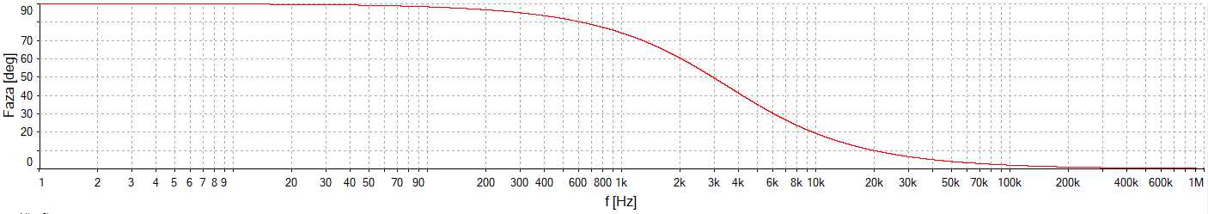

Rysunek 24 – wykres zależności przesunięcia fazowego od częstotliwości dla filtra górnoprzepustowego RL (symulacja)

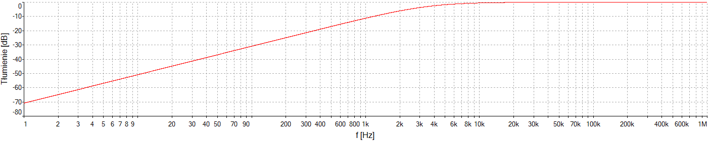

Rysunek 25 – wykres zależności tłumienia od częstotliwości dla filtra górnoprzepustowego RL (symulacja)

### Wnioski

Można zauważyć, że działanie górnoprzepustowego filtra RL jest takie samo jak filtra RC. Jedyną różnicą jest ich budowa. Zatem wnioski również będą takie same (patrz „Zadanie 3: wnioski”).